NO.KAD PENGENALAN
ANGKA GILIRAN


JABATAN PENDIDIKAN NEGERI KELANTAN

_____________________________________________________________________________
PEPERIKSAAN PERCUBAAN
SIJIL PELAJARAN MALAYSIA 2022 3729/1
PERTANIAN
Kertas 1
2 ½ jam Dua jam tiga puluh minit

JANGAN BUKA KERTAS PEPERIKSAAN INI SEHINGGA DIBERITAHU

- Tulis nombor kad pengenalan dan angka giliran anda pada petakyang disediakan.
- Kertas peperisaan ini mengandungi dua bahagian: Bahagian A dan Bahagian B.
- Jawab semua soalan daripada Bahagaian A dan Bahagian B.
- Jawapan anda hendaklan ditulisdalam kertas peperksaan ini. Sekiranya ruang jawapan dalam kertas peperiksaan ini tidak mencukupi,sila dapatkan helaian tambahan daripada pengawas peperiksaan. Helaian tambahan (jika ada) hendaklah diikat dandihantar bersama-sama kertas peperiksaan pada akhir peperiksaan.
- Pengiraan mesti ditunjukkan dengan jelas.
- Anda dibenarkan menggunakan kalkulator saintifik.

Kertas peperiksaan ini mengndungi 20 halaman bercetak dan 1 halaman tidak bercetak.
3729/1
Kod Pemeriksa:
Bahagian | No. Soalan | Markah Penuh | Markah Diperoleh
A | 1 | 2
A | 2 | 2
A | 3 | 3
A | 4 | 3
A | 5 | 2
A | 6 | 3
A | 7 | 3
A | 8 | 2
A | 9 | 3
A | 10 | 2
A | 11 | 2
A | 12 | 4
A | 13 | 2
A | 14 | 2
A | 15 | 2
A | 16 | 2
A | 17 | 3
A | 18 | 2
A | 19 | 3
A | 20 | 3
B | 1 | 10
B | 2 | 15
B | 3 | 10
B | 4 | 15
Jumlah |  | 100

Bahagian A
[50 markah]
Jawab semua soalan.
Masa yang dicadangkan untuk bahagian ini: 60 minit.

- Maklumat menunjukkan perbandingan ciri-ciri dua jenis tanah.

- Daya memegang air sangat tinggi  - Saliran air kurang baik | - Daya memegang air rendah  - Saliran air sangat baik
A | B

a. Nyatakan jenis tanah :
A: ……………………………………
B: …………………………………….
[ 2 markah ]

- Jadual 1 menunjukkan pernyataan tentang sifat fizik tanah. Nyatakan sifat fizik tanah itu.

Sifat Fizik | Pernyataaan
i…………………………………….. | Susunan kumin tanah (pasir,kelodak,liat} dalam bentuk tertentu
ii…………………………………….. | Peratus kandungan kumin pasir,liat dan kelodak.

[ 2 markah ]

- Rajah 1 menunjukkan dua jenis struktur tanah.

- Berdasarkan rajah namakan struktur tanah .
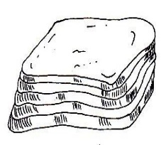
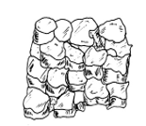

P……………………………………………

Q………………………………………..

- Nyatakan ciri struktur tanah Q
…………………………………………………………………………………………
…………………………………………………………………………………………
[ 3 markah ]
- Rajah 2 menunjukkan jenis-jenis baja kimia. Nyatakan jenis baja kimia itu.
 | Jenis Baja
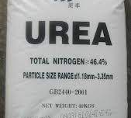 | i. …………………………………………
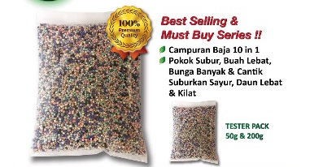 | ii. …………………………………………
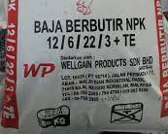 | iii………………………………………..
[ 3 markah ]
- Lengkapkan carta alir eksperimen menghasilkan baja organic Fermented Plant Juice (FPJ ) di bawah.

Sediakan bahan dan peralatan yang diperlukan
i………………………………………………………………………………………………
Gaulkan sayur hijau Bersama-sama dengan gula merah dengan kadar 1:1
ii………………………………………………………………………………………………
Tutup dengan penutup dan simpan di tempat yang redup selama 5-7 hari.

[ 2 markah ]

- Rajah 3 menunjukkan carta faktor-faktor yang menentukan pemilihan sistem penternakan secara komersial. Lengkapkan ruangan di dalam rajah dengan maklumat yang betul.

Faktor yang menentukan pemilihan sistem penternakan

Bilangan ternakan

Rajah 3
[ 3 markah ]

- Rajah 4 menunjukkan peralatan sistem penternakan poltri secara komersial.
Nyatakan nama peralatan itu dalam ruangan yang disediakan.

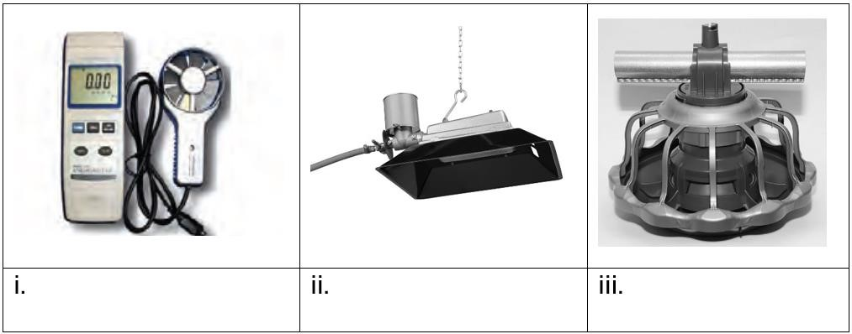
Rajah 4
[3 markah]

- Jadual 2 menunjukkan jenis makanan dan tempoh pemberian makanan kepada ternakan puyuh pedaging. Lengkapkan jadual 3 dengan menulis maklumat yang betul.

JENIS MAKANAN | TEMPOH PEMBERIAN
Makanan permulaan | (i)………………………………………..
(ii)……………………………….. | Hari ke 15 hingga 42

Jadual 2
[ 2 markah ]

- Rajah 5 menunjukkan dua jenis makanan ternakan ayam komersial.

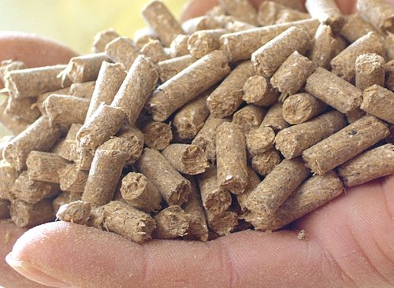
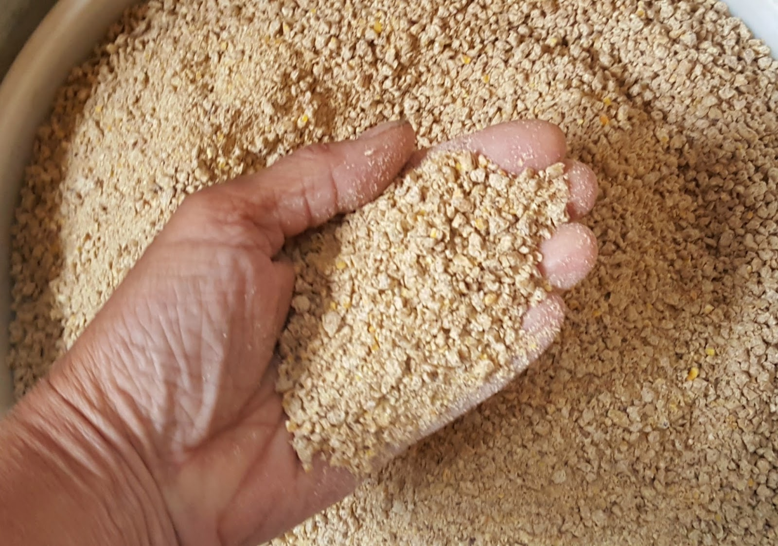

P Q

Rajah 5
(a) Nyatakan bentuk makanan.
P: ......................................................................................
Q: .....................................................................................
[ 2 markah ]
(b) Nyatakan bahan mentah yang menjadi sumber protein dalam makanan itu.
(i) …………………………………………………………………………………
[ 1 markah ]

- Purata berat seekor ayam hidup ketika dipasarkan ialah 3.0 kg dan makanan yang di makan ialah
sebanyak 5.1 kg. Hitungkan nisbah penukaran makanan (NPM) ayam itu.
………………………………………………………………………………………………………
………………………………………………………………………………………………………
………………………………………………………………………………………………………
[ 2 markah ]
- Nyatakan satu ciri luaran pada akar

i) Tumbuhan monokotilidon : ………………………………………………….

ii) Tumbuhan dikotiledon : ………………………………………………….

[ 2 markah]

12. Rajah 6 menunjukkan nama struktur bunga.

Stigma Stil Filamen
Anter Ovari Ovul

Rajah 6

Lengkapkan jaduan di bawah :

Bahagian | Struktur
Jantan
Betina

[ 4 markah]

13. Rajah 7 menunjukkan struktur dalaman batang tumbuhan.

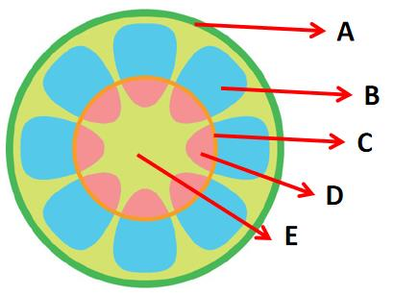

Rajah 7

Berdasarkan gambarajah di atas :

- Nyatakan A

…………………………………………………………………………………………

- Nyatakan fungsi D

………………………………………………………….................................................
[ 2 markah]

14. | Nyatakan dua faktor yang mempengaruhi penyerapan cahaya oleh tumbuhan.  i. ………………………………………………………………………………………  ii. ……………………………………………………………………..………………  [ 2 markah]

15. (i) Nyatakan maksud transpirasi pada tumbuhan

…………………………………………………………………………………………
…………………………………………………………………………………………
[ 1 markah ]

(ii) Nyatakan satu kepentingan transpirasi pada tumbuhan

……………………………………………………………………………………………
[ 1markah ]

16. Jadual di bawah menunjukkan penggunaan mekanisasi dalam aktiviti perladangan.
Lengkapkan jadual itu.
 | Aktiviti Perladangan | Mekanisasi yang digunakan
 | i……………………………………. | Jentolak
 | Penyediaan tanah | ii……………………………………..
 | Penagawalan rumpai dan perosak | Penebas putar
 |  | [ 2 markah ]

17. Jadual 3 menunjukkan fungsi dan kesan kekurangan nutrien Nitrogen (N),
Fosforus (P) dan Kalium (K) pada tanaman.

Nutrien | Fungsi | Kesan kekurangan
Nitrogen  (N) | Mempercepatkan pengeluaran proses  tumbesaran pokok dan melebihkan  penghasilan daun | (i): …………………………………
Fosforus  (P) | Mempercepatkan pengeluaran akar. | (ii): …………………………………
Kalium  (K) | (iii): ………………………………… | Reput pada hujung buah, daun muda berwarna kekuningan,daun bergulung,

[ 3 markah ]
18. Rajah 9 menunjukkan kaedah pengawalan perosak tanaman
Nyatakan kaedah pengawalan perosak tanaman itu.

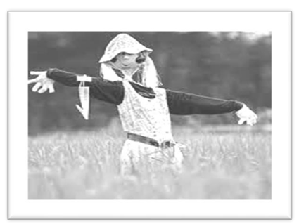 | (i)…………………….
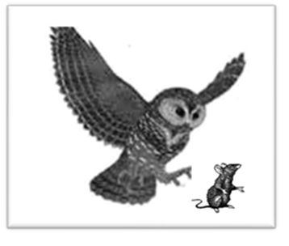 | (ii) Biolagi
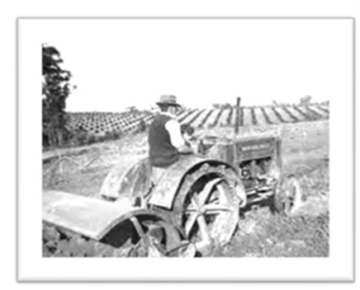 | :(iii)………………………………

[ 2 markah ]

19. Rajah 10 menunjukkan carta alir menuai buah lada hitam yang tidak lengkap.
Lengkapkan carta alir itu.
i……………………………………………………………………………..

ii. …………………………………………………………………………

iii……………………………………………………………………………

iv) Rendam biji buah dalam air mendidih

Rajah 10
[ 3 markah ]

20. Rajah 12 menunjukkan rupa luaran produk kerepek ubi.
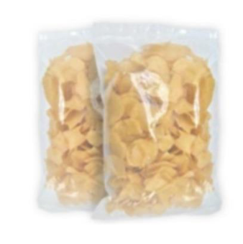

- Nyatakan tujuan aktiviti pemasaran di atas.

……………………………………………………………

- Nyatakan dua nilai estetika yang memainkan peranan penting untuk menarik minat pembeli.

- ………………………………………………………………………..

- …………………………………………………………………………

[ 3 markah ]

Bahagian B
[50 markah]
Jawab semua soalan.
Masa yang dicadangkan untuk bahagian ini: 90 minit.

- Maklumat berikut adalah data dari ujian sampel tanah di satu kawasan penanaman.

- Saiz kumin kurang daripada 0.002 mm.

- Keupayaan menakung air tinggi.

- Nyatakan jenis tanah itu.

……………………………………………………………………
[1 markah]
- Nyatakan dua sifat tanah (a) selain daripada pernyataan di atas.

- …..………………………………………………………………………

- …………………………………………………………………………..
[2 markah]

- (i) Terangkan tiga kaedah membaiki tanah itu.
…………………………………………………………………………………
…………………………………………………………………………………
…………………………………………………………………………………
…………………………………………………………………………………
…………………………………………………………………………………
…………………………………………………………………………………
…………………………………………………………………………………
…………………………………………………………………………………
[6 markah]

(ii) Nyatakan satu mekanisasi yang sesuai digunakan untuk membaiki tanah itu.

…………………………………………………………………………………
[1 markah]

- Jadual 4 menunjukkan perbezaan harga ayam pedaging bagi Semenanjung Malaysia, Sarawak dan Sabah bagi bulan Oktober 2022.
 | Semenanjung | Sarawak | Sabah
Peladang | RM 6.00/kg | RM 6.60/kg | RM 6.80/kg
Pemborong | RM 8.10/kg | RM 8.60/kg | RM 9.80/kg
Peruncit | RM 9.40/kg | RM 9.80/kg | RM 11.00/kg

Jadual 4
Berdasarkan Jadual 4,
- Buat analisis perbezaan harga ayam pedaging tersebut.

………………………………………………………………………………………………………………………………………………………………………………………………………………………………………………………………………………………………………………………………………………………………………………………………………………………………………………………………………………………………………………………………………………………………………………………………………………………………………………………………………………………………………………………………………………………………………………………………………………………………………………………………………………………………………………………………………………………………………………………………………
[5 markah]

- Terangkan faktor kenaikan harga ayam pedaging di Sarawak dan Sabah berbanding di Semenanjung.
………………………………………………………………………………………………………………………………………………………………………………………………………………………………………………………………………………………………………………………………………………………………………………………………………………………………………………………………………………………………………………………………………………
[4 markah]

- Berdasarkan jawapan anda di (b), berikan cadangan penyelesaian.

..............................................................................................................................................................................................................................................................................................................................................................................................................................................................................................................................................................................................................................................................................................................................................................................................................................
[4 markah]

- Nyatakan umur ternakan ayam pedaging sesuai dipasarkan.
……………………………………………………………………………………….
[1 markah]

- Nyatakan bentuk hasil ternakan ayam pedaging sesuai dipasarkan selain daging mentah
……………………………………………………………………………………….
[1 markah]

- Rajah 13 menunjukkan hubungkait antara proses fotosintesis dengan satu proses fisiologi tumbuhan.
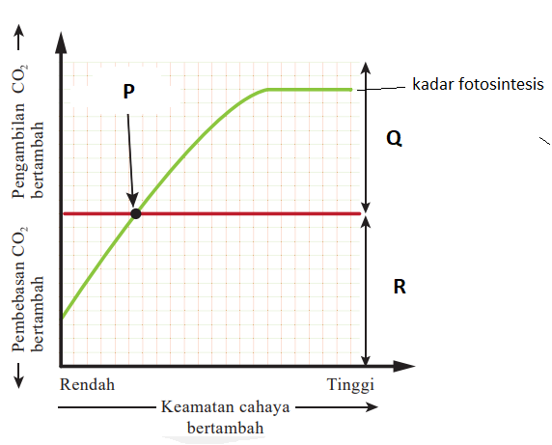
Rajah 13
Berdasarkan rajah 13:

- Nyatakan P

………….………………………………………………………………………….
[1 markah]

- Terangkan hubung kait proses fisiologi yang berlaku di Q ;

………………………………………………………………………………………

………………………………………………………………………………………

………………………………………………………………………………………
[ 2 markah ]

- Anda dikehendaki menghuraikan satu eksperimen bagi membuktikan kesan cahaya terhadap proses fotosintesis.

…………………………………………………………………………………………………………………….………………………………………………………………………………………………………………………………………………………………...……..................
.………………………………………………………………………………………………………………………………….……………………………………………………………………………………………………………………………………….…………………………… ……………………………………………………………………………………………………………………………………………………………………………………………………………………………………………………………………………….………………………………………………………………………………………………………………………………………………………………………………………………………………………………………………………………………………………………….………………………………………………………………………………………………………………………………………………………………………………………………………………………………………………………………………………………………….…………………………………………………………………………………………………………………………………………………………………………………………………………………………………………………………………………………………………….………………………………………………………………………………………………………………………………………
…………………………………………………………………………………………………………………………………………………………………………………………………………………………………………………………………………………………………………………………………………………………………………………………………………
[ 7 markah]
- Encik Ahmad adalah seorang peniaga ikan di pasar basah. Rajah 14 adalah tong ikan terbuang dan beliau bercadang untuk menanam sayuran daun menggunakan kaedah aeroponik.

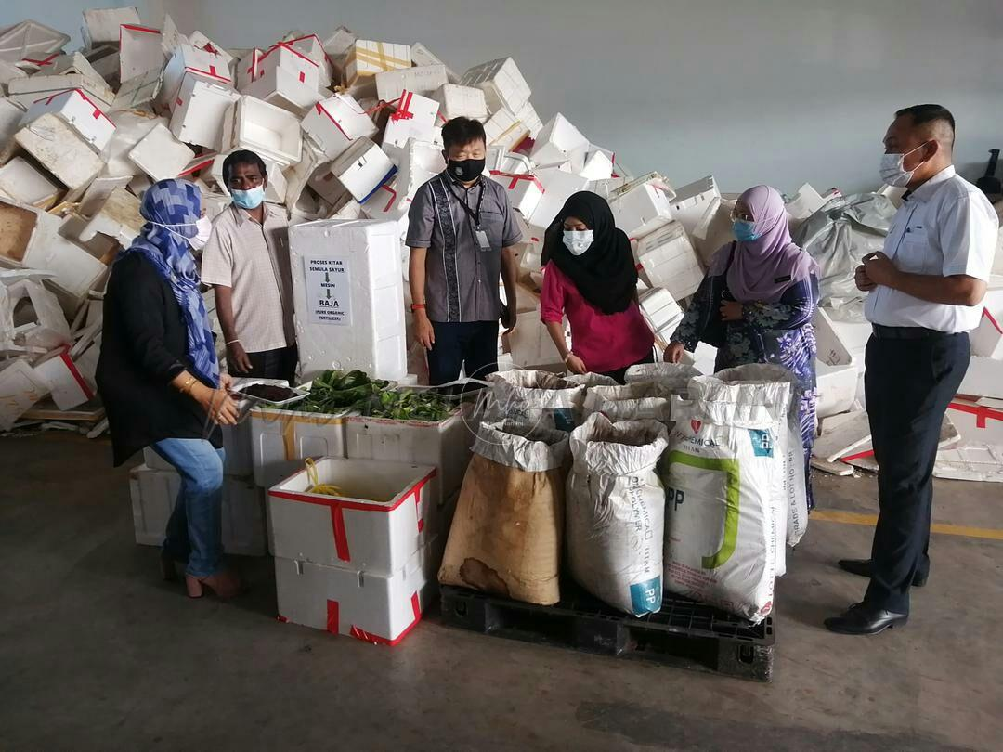
Rajah 14
- Anda ditugaskan untuk membantu En. Ahmad untuk melakar, label dan mewarnakan reka bentuk kaedah penanaman menggunakan bahan dalam rajah 14 sebagai bahan utama.

[ 10 markah]

b. Terangkan dua kelebihan penanaman kaedah tersebut berbanding penanaman atas
tanah.
..................................................................................................................................................................................................................................................................................................................................................................................................................................................................................................................................................................................................................................................................................................................
[4 markah]

c. Nyatakan satu contoh tanaman yang sesuai untuk kaedah ini.

..........................................................................................................................................
[1 markah]

Kertas soalan tamat

